**我校学子在全国第十九届大学生机器人RoboMaster机甲大师赛中荣获多项奖励**

【哈工大（深圳）宣】（叶文泰/文、邓紫龙/图）近日，第十九届全国大学生机器人大赛RoboMaster 2020机甲大师赛对抗赛结果公布，我校青年创客俱乐部 “南工骁鹰”战队成绩优异，合计获得12项全国奖，包括对抗赛全国二等奖1项，对抗兵种赛全国一等奖1项、二等奖2项、三等奖4项，对抗赛组别评选全国一等奖2项、二等奖1项、三等奖1项。

RoboMaster 2020赛季设置包括单项赛、对抗赛及对抗赛兵种类别等奖项，比赛侧重考察参赛队员对理工学科的综合应用与工程实践能力，充分融合了“机器视觉”、“嵌入式系统设计”、“机械控制”、“惯性导航”、“人机交互”等众多机器人相关技术学科技术。

自去年10月份组队开始备战以来，战队成员们热情饱满，在校期间工作态度认真，不断攻克难关，顺利通过中期答辩；居家期间努力克服新冠疫情的影响，在家购买材料自主研发，通过qq、微信等方式交流讨论，积极进行云备赛。六月份队员们申请集体返校备赛，由于疫情耽误了不少进度，大家深知时间紧迫，到校后迅速进行工作部署，将任务合理化分配。责任感和使命感使他们废寝忘食，争分夺秒。T3教学楼七楼再度为通宵的队友们亮起了一盏灯，窗帘拉上便分不清白天还是黑夜。墙角的地铺又搭了起来，把回宿舍的十几分钟节省下来去调试程序。实验室重新坐满了人，修改代码、调试机器人、拧螺丝、整合资料、录视频......队员们各司其职，将课余时间百分百的热情都投入其中。最终在四周的时间内，队员们成功整合了全年备赛的研究成果，撰写了备赛报告，录制答辩视频展示了战队技术研发成果。在传承过往四年战队的技术积淀和参赛经验的基础上，在机械结构、嵌入式软件、视觉算法等方向不断突破和创新，收获了3个全国一等奖、4个全国二等奖，为全体成员一年以来的努力交上了一份圆满的答卷。

据悉，全国大学生机器人大赛RoboMaster 机甲大师赛是由共青团中央、全国学联、深圳市人民政府联合主办，DJI 大疆创新发起并承办的机器人赛事，是目前中国最具影响力的机器人赛事项目之一，本届比赛吸引了来自308所高校的参赛队伍通过线上线下相结合的形式参赛。我校青年创客俱乐部机器人队，自2016年11月成立以来，依托国家科技部“青年创客空间”、深圳市科创委“哈工创意机器人双创服务平台”等创新平台，踊跃参与各类国际国内创新赛事，先后荣获ICRA 2018 DJI RoboMaster 人工智能挑战赛全球冠军、2019年粤港澳大学生工程训练综合能力竞赛一等奖等多项奖励。

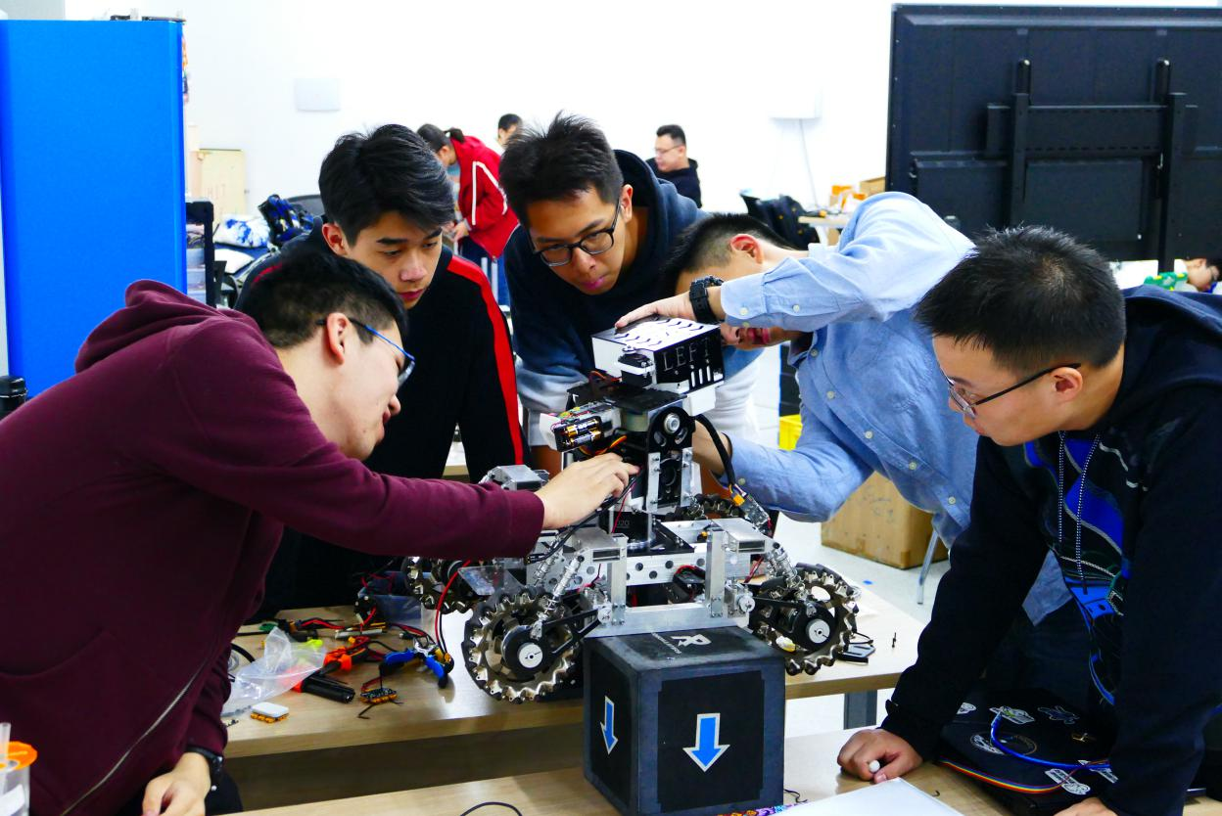

讨论步兵车设计细节

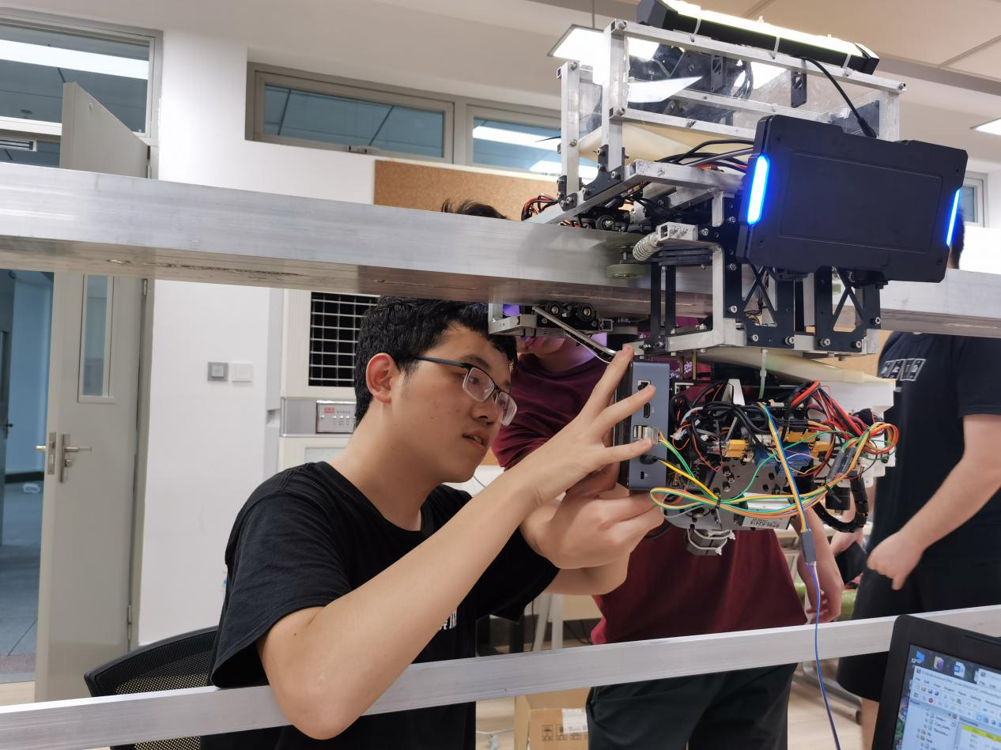

讨论哨兵设计

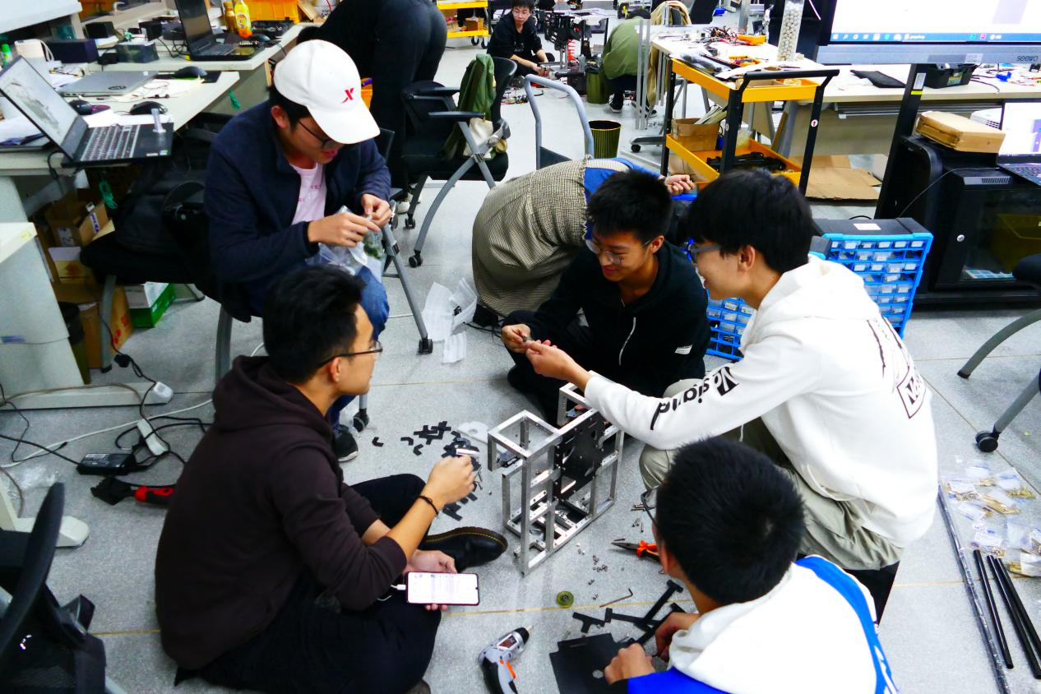

调试机器人

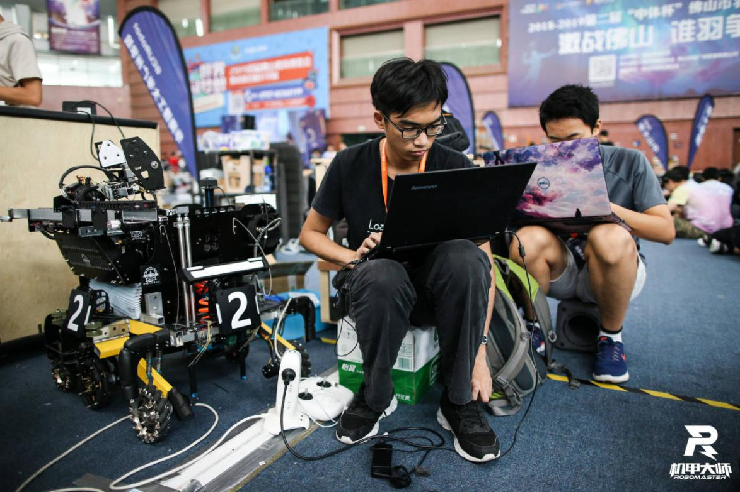

调试程序

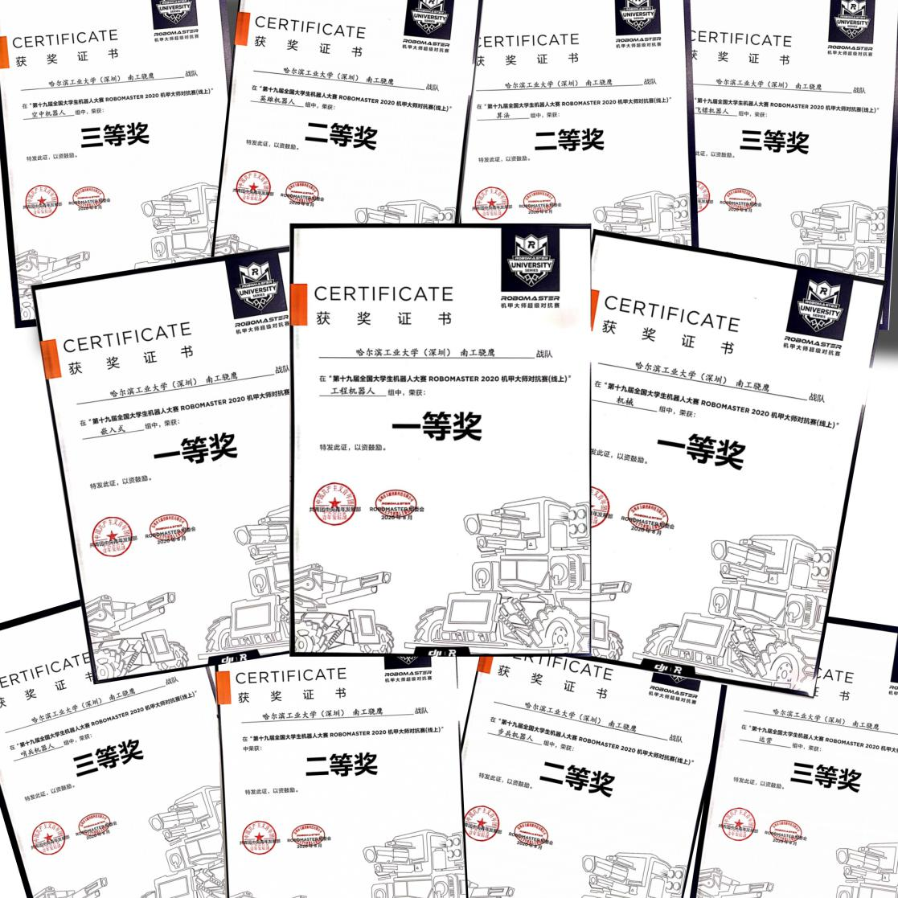

全部奖项合集

附获奖网址：

2020年8月，青年创客俱乐部南工骁鹰机器人队在由共青团中央、深圳市人民政府联合主办，DJI 大疆创新发起并承办的第十九届全国大学生机器人大赛robomaster 2020机甲大师对抗赛中荣获12项奖励，其中全国一等奖3项、全国二等奖4项、全国三等奖5项。清单如下：

对抗赛：全国二等奖

对抗赛兵种奖（内地队伍）：工程机器人全国一等奖、步兵机器人全国二等奖、英雄机器人全国二等奖、哨兵机器人全国三等奖、空中机器人全国三等奖、飞镖系统全国三等奖、雷达全国三等奖

对抗赛组别奖：机械组全国一等奖、嵌入式组全国一等奖、算法组全国二等奖、运营组全国三等奖、

获奖链接：https://www.robomaster.com/zh-CN/resource/pages/announcement/1183